Министерство образования и науки

Санкт-Петербургский Национальный Исследовательский Университет Информационных Технологий, Механики и Оптики

Кафедра Программных Систем

Лабораторная работа

**Проектирование АСР уровня с использованием языка Structured Text**

Выполнил:

Студент ФИКТ

Антонов Егор Петрович

Группа К4120

Проверил:

Осипов Никита Алексеевич

Санкт-Петербург 2017 г.

**Тема лабораторной работы**

Изучение языка программирования SCADA-программ – Structured Text (структурированный текст) на примере разработки АСР уровня.

**Цель лабораторной работы**

Разработать АСР уровня, изучить язык программирования SCADA-программ на примере разработки АСР уровня.

**Ход выполнения работы**

Создание переменных уровня экрана.

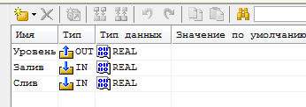

Создание программы для управления уровнем

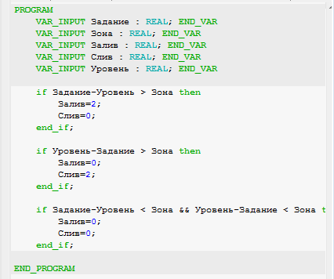

Привязка значений экрана к значениям локальных переменных программы

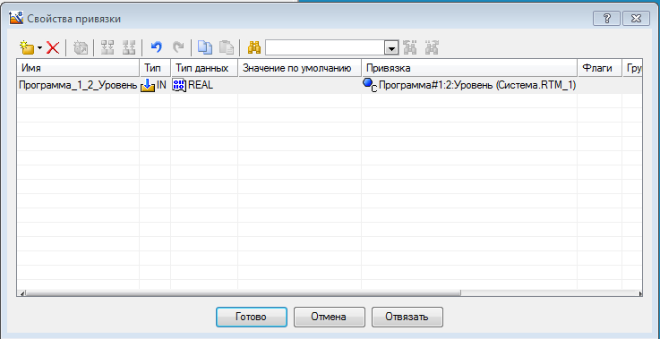

Привязка значений ГЭ «Ползунок» к значениям локальных переменных программы

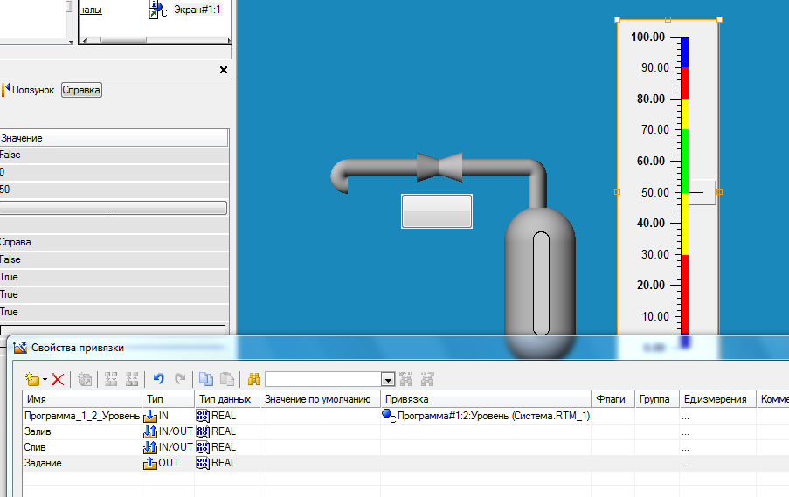

Связывание данных программы с переменными экрана.

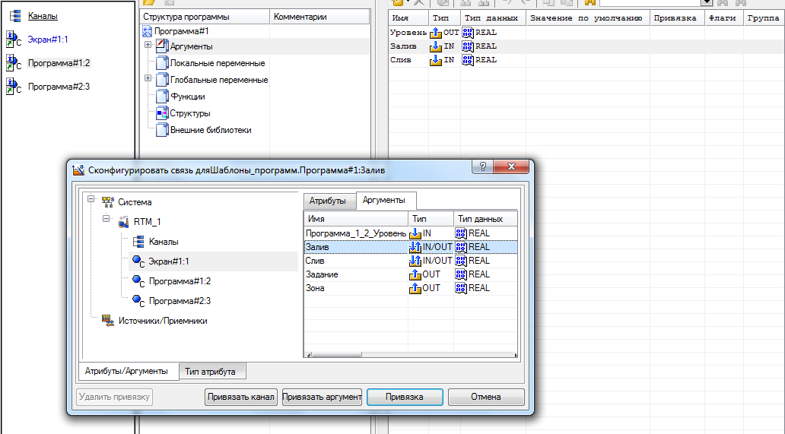

Результат привязки данных программы#2 к значениям переменных экрана.

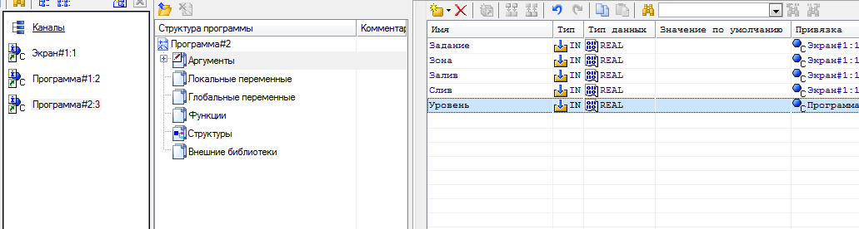

Результат работы модели: изменение уровня ёмкости, ГЭ «Ползунок» и графика наполнения ёмкости.

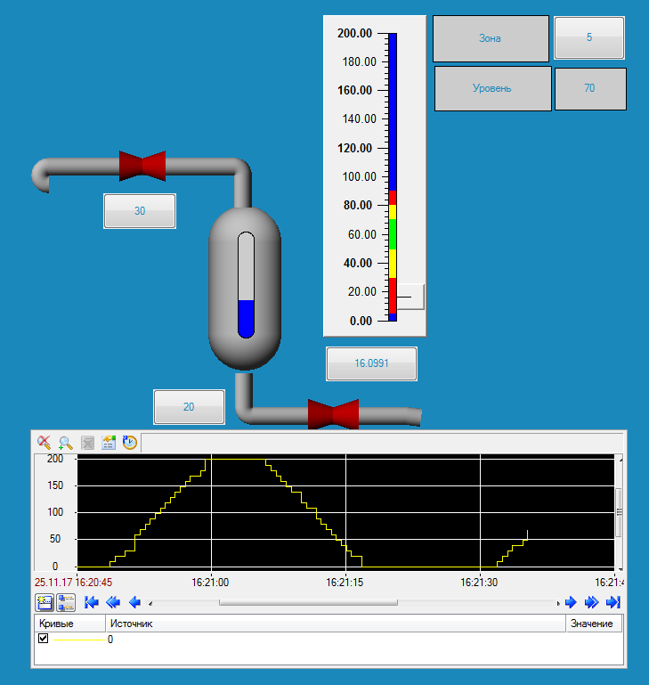

**Вывод**

В ходе выполнения лабораторной работы были получены навыки программирования на языке Structured Text при разработке АСР уровня.